★ 2020台北電影獎 最佳男主角—莫子儀★
★第44屆香港國際電影節 原定隆重首映★

親愛的房客
Dear Tenant

故事大綱 (詳盡版)
王悠宇(白潤音 飾)是個九歲的男孩，他和年老的阿嬤周秀玉(陳淑芳 飾)、以及頂樓加蓋的房客林健一(莫子儀 飾) 共同生活在一個屋簷下。林健一是個外表英俊的音樂老師。自從悠宇四歲時失去了父母，他就照顧著悠宇，並且每天看護患有糖尿病的阿嬤。在所有人眼裡，林健一都是個善良的正人君子。

直到阿嬤過世，悠宇的叔叔立綱(是元介 飾)回台灣奔喪，才發現房子已經過戶給悠宇，而且林健一也收養了悠宇，這就代表著，林健一實質上可以支配這棟房子。立綱感覺事情並不單純，提出司法相驗的要求。檢察官驗屍後赫然發現阿嬤屍體內有毒品反應，調查之下，發現林健一根本不像外表看起來的那般單純。他手機中有俗稱約砲神器的同志交友軟體，他約炮對象還是有販毒前科的年輕男子。然而正在警方要拘提林健一時，他卻帶著王悠宇逃到高山上了。警方擔心殺害阿嬤的兇手林健一，接下來會做出對悠宇不利的事，於是上山追捕林健一……

故事大綱 (精華版)
在所有人眼裡，林健一(莫子儀 飾)都是個正人君子。他好心照顧他的房東：一位患有糖尿病的老阿嬤周秀玉(陳淑芳 飾)，和一個九歲的小男孩王悠宇(白潤音 飾)。直到阿嬤過世，悠宇的叔叔立綱(是元介 飾)返國奔喪，才發現這棟房子已經過戶給悠宇，而且林健一還收養了他。立綱懷疑健一謀財害命，報警展開調查，才發現林健一根本不是外表所表現的正人君子……

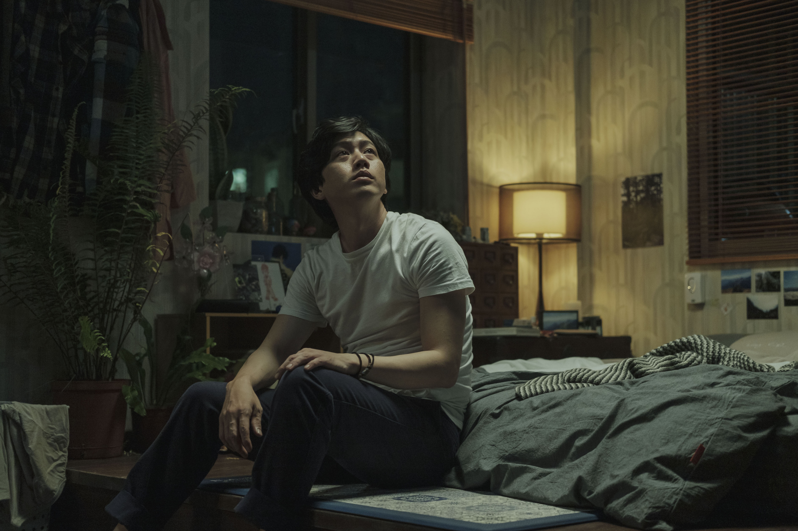

導演的話
愛的機制是什麼？
家庭是什麼？
正常是什麼？
自由又是什麼？

每當我看著孩子們，不禁會思考：血緣、法律、財產這些看得到的東西，是否能夠定義我心中這無以名狀、卻又強烈的情感？

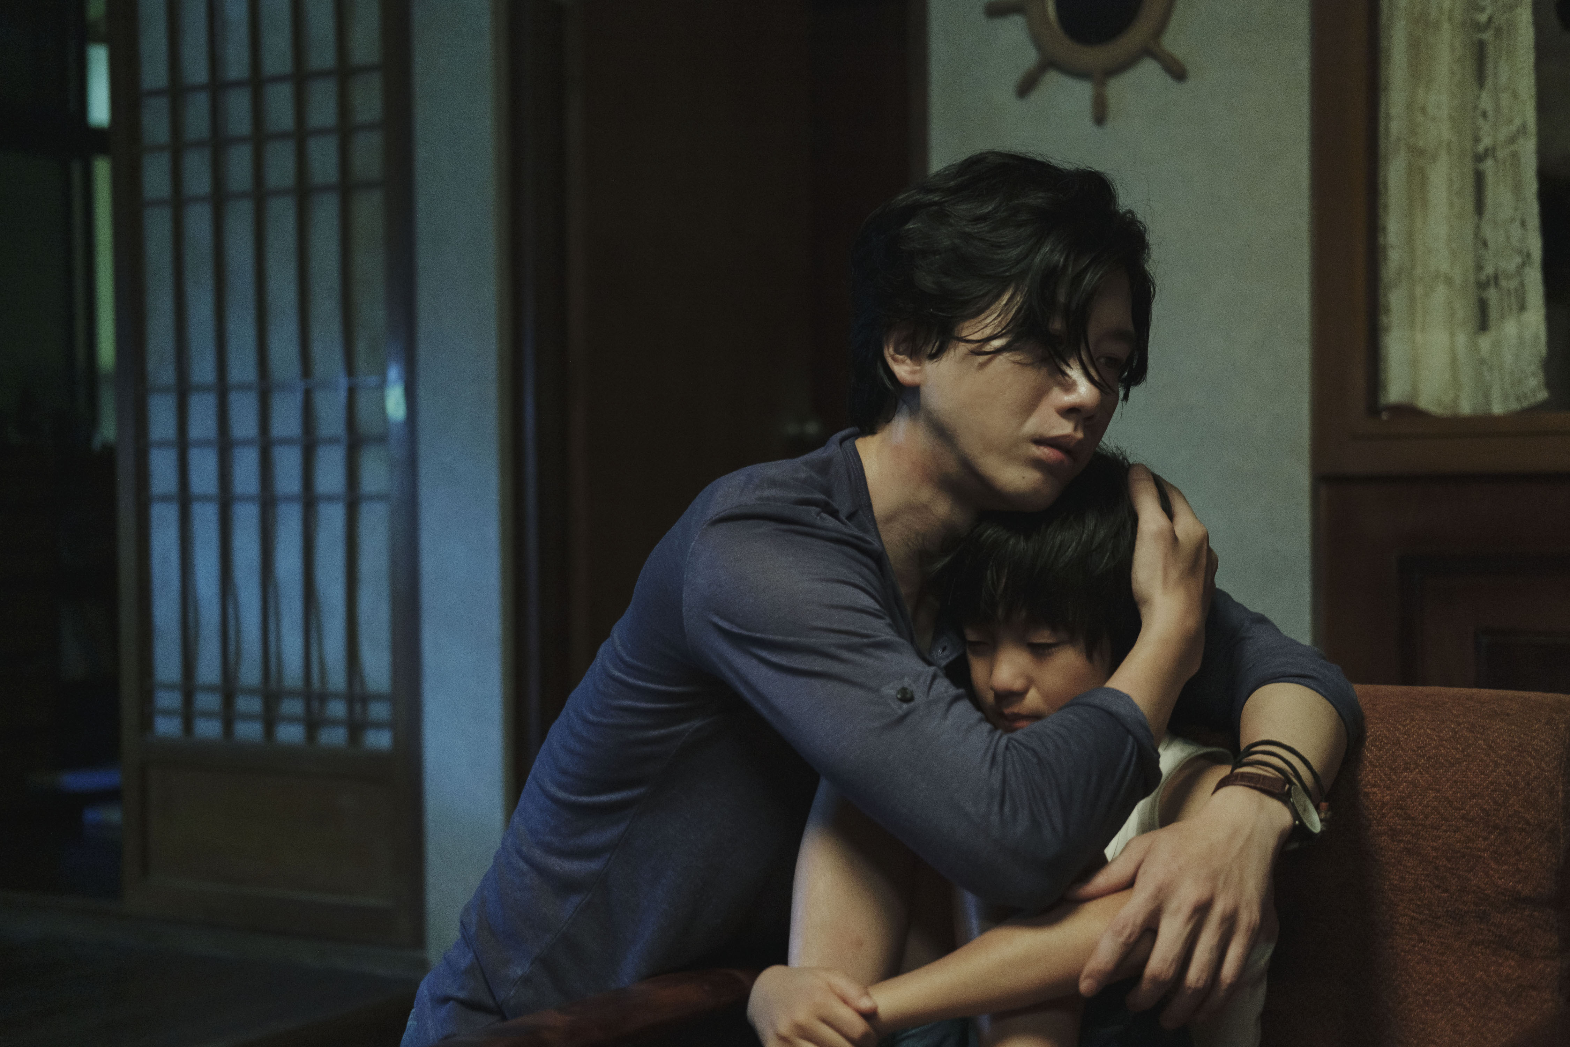

導演 鄭有傑
1977年生於台灣台南。畢業於台灣大學經濟系。為台灣電影/電視之導演、編劇、演員、製片人。
《親愛的房客》為其第四部長片電影。
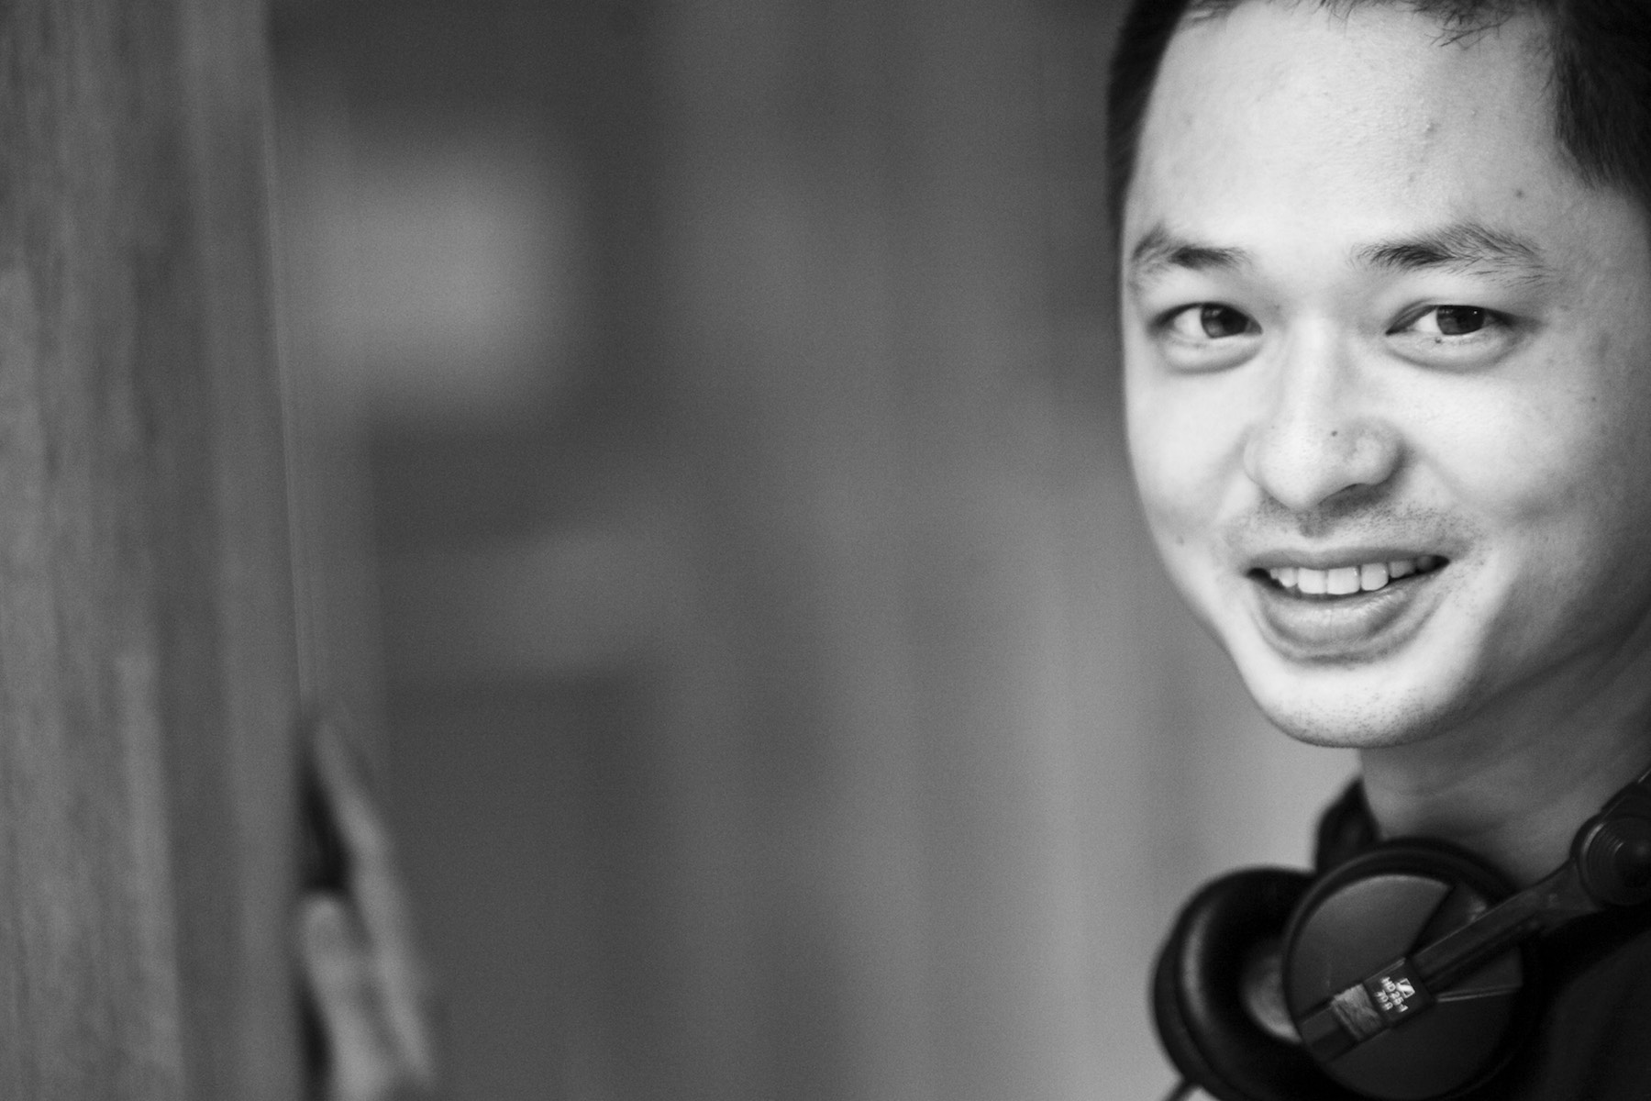
鄭有傑作品年表
電 影
2020 《親愛的房客》
▪ 2020台北電影獎 最佳男主角 - 莫子儀
▪ 第44屆香港國際電影節

2015 《太陽的孩子》（與勒嘎舒米共同編導）
▪ 2015 台北電影節觀眾票選獎
▪ 2015 台灣社會公義獎
▪ 2015 金馬獎最佳原創電影歌曲
▪ 2015 新加坡國際電影節開幕片
▪ 2015 入圍聯合國教科文組織費里尼獎
▪ 2016 入圍台灣國際兒童影展
▪ 2016 CMS印度國際兒童影展最佳劇情片
▪ 2016 英國華語視像藝術節閉幕片

2011 《10+10之 潛規則》（短片）
▪ 2011台北金馬影開幕片
▪ 2012德國柏林影展電影大觀單元

2009 《陽陽》
▪ 2009台北電影節開幕片
▪ 2009 第十一屆台北電影節評審團特別獎、最佳女演員、最佳音樂及國
際青年導演競賽觀眾票選獎第一名
▪ 第46屆金馬獎入圍六項，並獲國際影評人費比西獎
▪ 女主角張榕容獲亞太影展最佳女演員
▪ 入選柏林影展、香港電影節、夏威夷影展、聖地牙哥亞洲電影節、東京
影展亞洲之風單元、多倫多亞洲影展、第二屆泛亞電影節閉幕電影

2006 《一年之初》
▪ 2006台北電影節百萬首獎、觀眾票選獎，並入圍「國際青年導演競賽」
▪ 第43屆金馬獎獲最佳原創電影音樂、最佳剪輯、福爾摩沙影片獎
▪ 入選尼斯影展國際影評人週單元、希臘雅典影展(Athens Int'l Film
Festival)競賽單元、溫哥華影展龍虎競賽單元、釜山影展亞洲電影視窗
單元、東京影展亞洲之風(Winds of Asia)單元、美國洛杉磯視覺傳播影
展

2001 《石碇的夏天》（短片）
▪ 第38屆金馬獎最佳創作短片
▪ 台北電影節專業類競賽最佳劇情片
▪ 入選加拿大溫哥華國際影展Dragons and Tigers單元、日本東京國際影
展亞洲電影獎競賽、韓國釜山國際影展Wide Angle觀摩單元、美國夏威
夷國際影展

2000 《私顏》（短片）
▪ 台北金馬國際影展觀摩
▪ 台北電影節學生電影金獅獎評審團特別獎
▪ 東京同志國際影展、匹茲堡同志影展、加拿大溫哥華國際影展Dragons
and Tigers單元

電 視
2017 《他們在畢業前一天爆炸 二部曲》
▪ 第53屆金鐘獎最佳迷你劇集／電視電影獎及最佳導演獎
2012 《野蓮香》
▪ 第47屆金鐘獎迷你劇集／電視電影最佳男主角獎
2010 《他們在畢業前一天爆炸》
▪ 第46屆金鐘獎最佳迷你劇集／電視電影獎、最佳男主角獎、最佳男配
角獎、最佳女配角獎、最佳編劇獎
▪ 2011亞洲電視獎（ATA）「最佳連續劇獎」

主創人員
導演 鄭有傑
編劇 鄭有傑
監製 楊雅喆 / 鄭有傑
製片人 林仕肯
攝影指導 張宇翰
剪接指導 陳曉東 / 鄭有傑
美術指導 陳柏任
音樂統籌 Fran法蘭
錄音師 陳亦偉
聲音設計 蔡瀚陞
造型指導 璐尼．紹瑪．吉維力安
特效指導 劉惟熠
製作公司 一期一會影像製作有限公司

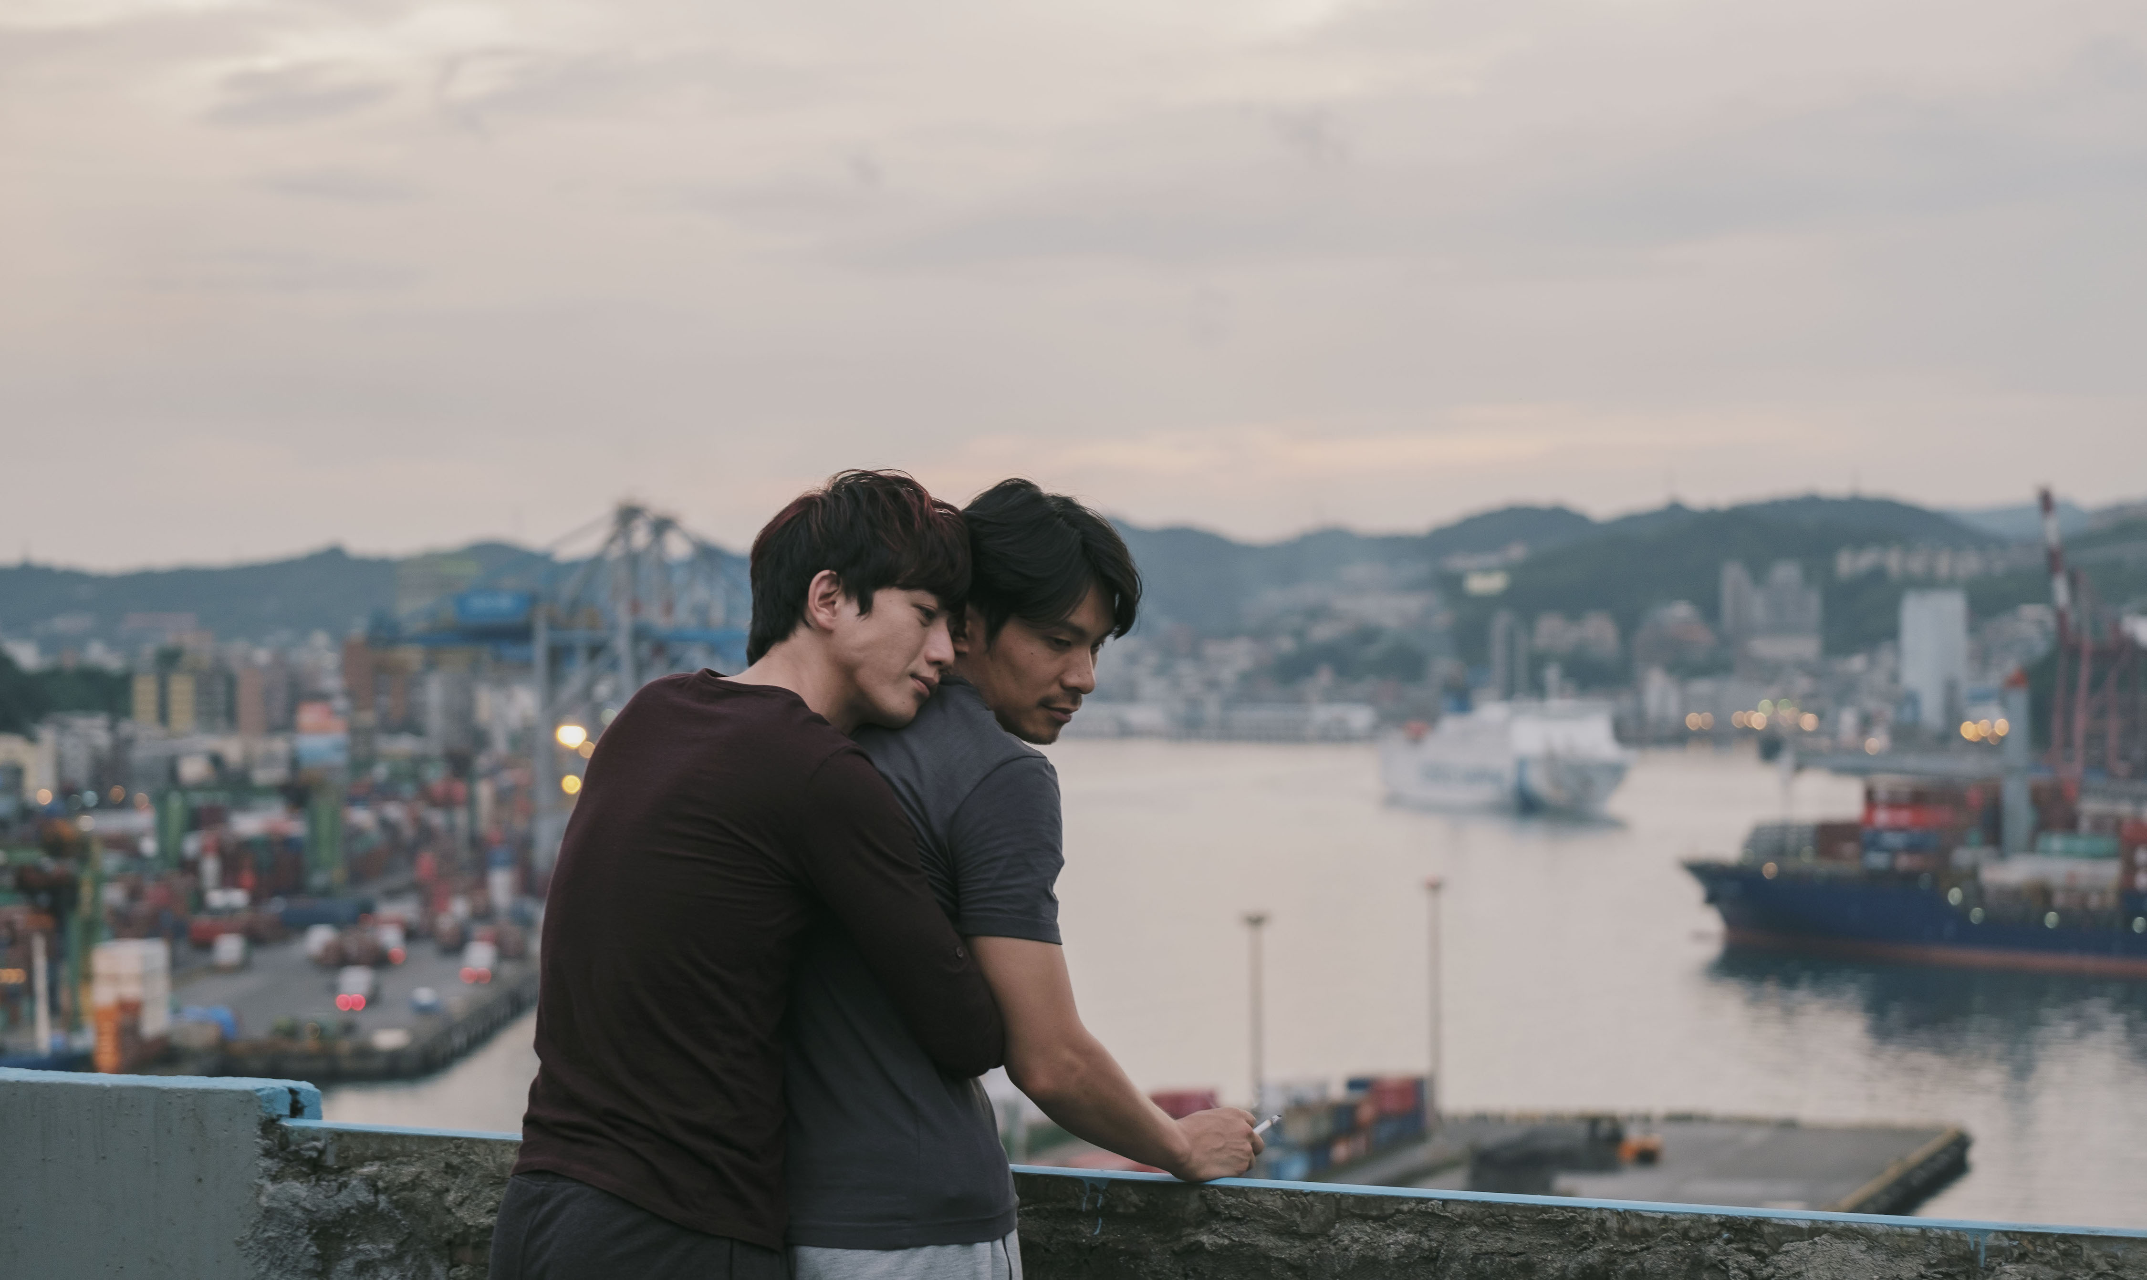

主要演員簡介
男主角 莫子儀 (飾演林健一)
女主角 陳淑芳 (飾演周秀玉)
男配角 白潤音 (飾演王悠宇)
男配角 是元介 (飾演王立綱)
男配角 姚淳耀 (飾演王立維)

- 男主角 莫子儀 (飾演林健一)
生於1981年，畢業於台北藝術大學戲劇系，主修表演。
自從高中時演出獨立電影至今25年，莫子儀活躍於電影、電視、舞台劇。
除了表演之外，亦創作詩集、劇本，並執導舞台劇。
才華與外貌兼具，為台灣電影圈公認之實力派演員。
他的神秘氣質，完美詮釋了角色的深邃。
- 女主角 陳淑芳 (飾演周秀玉)
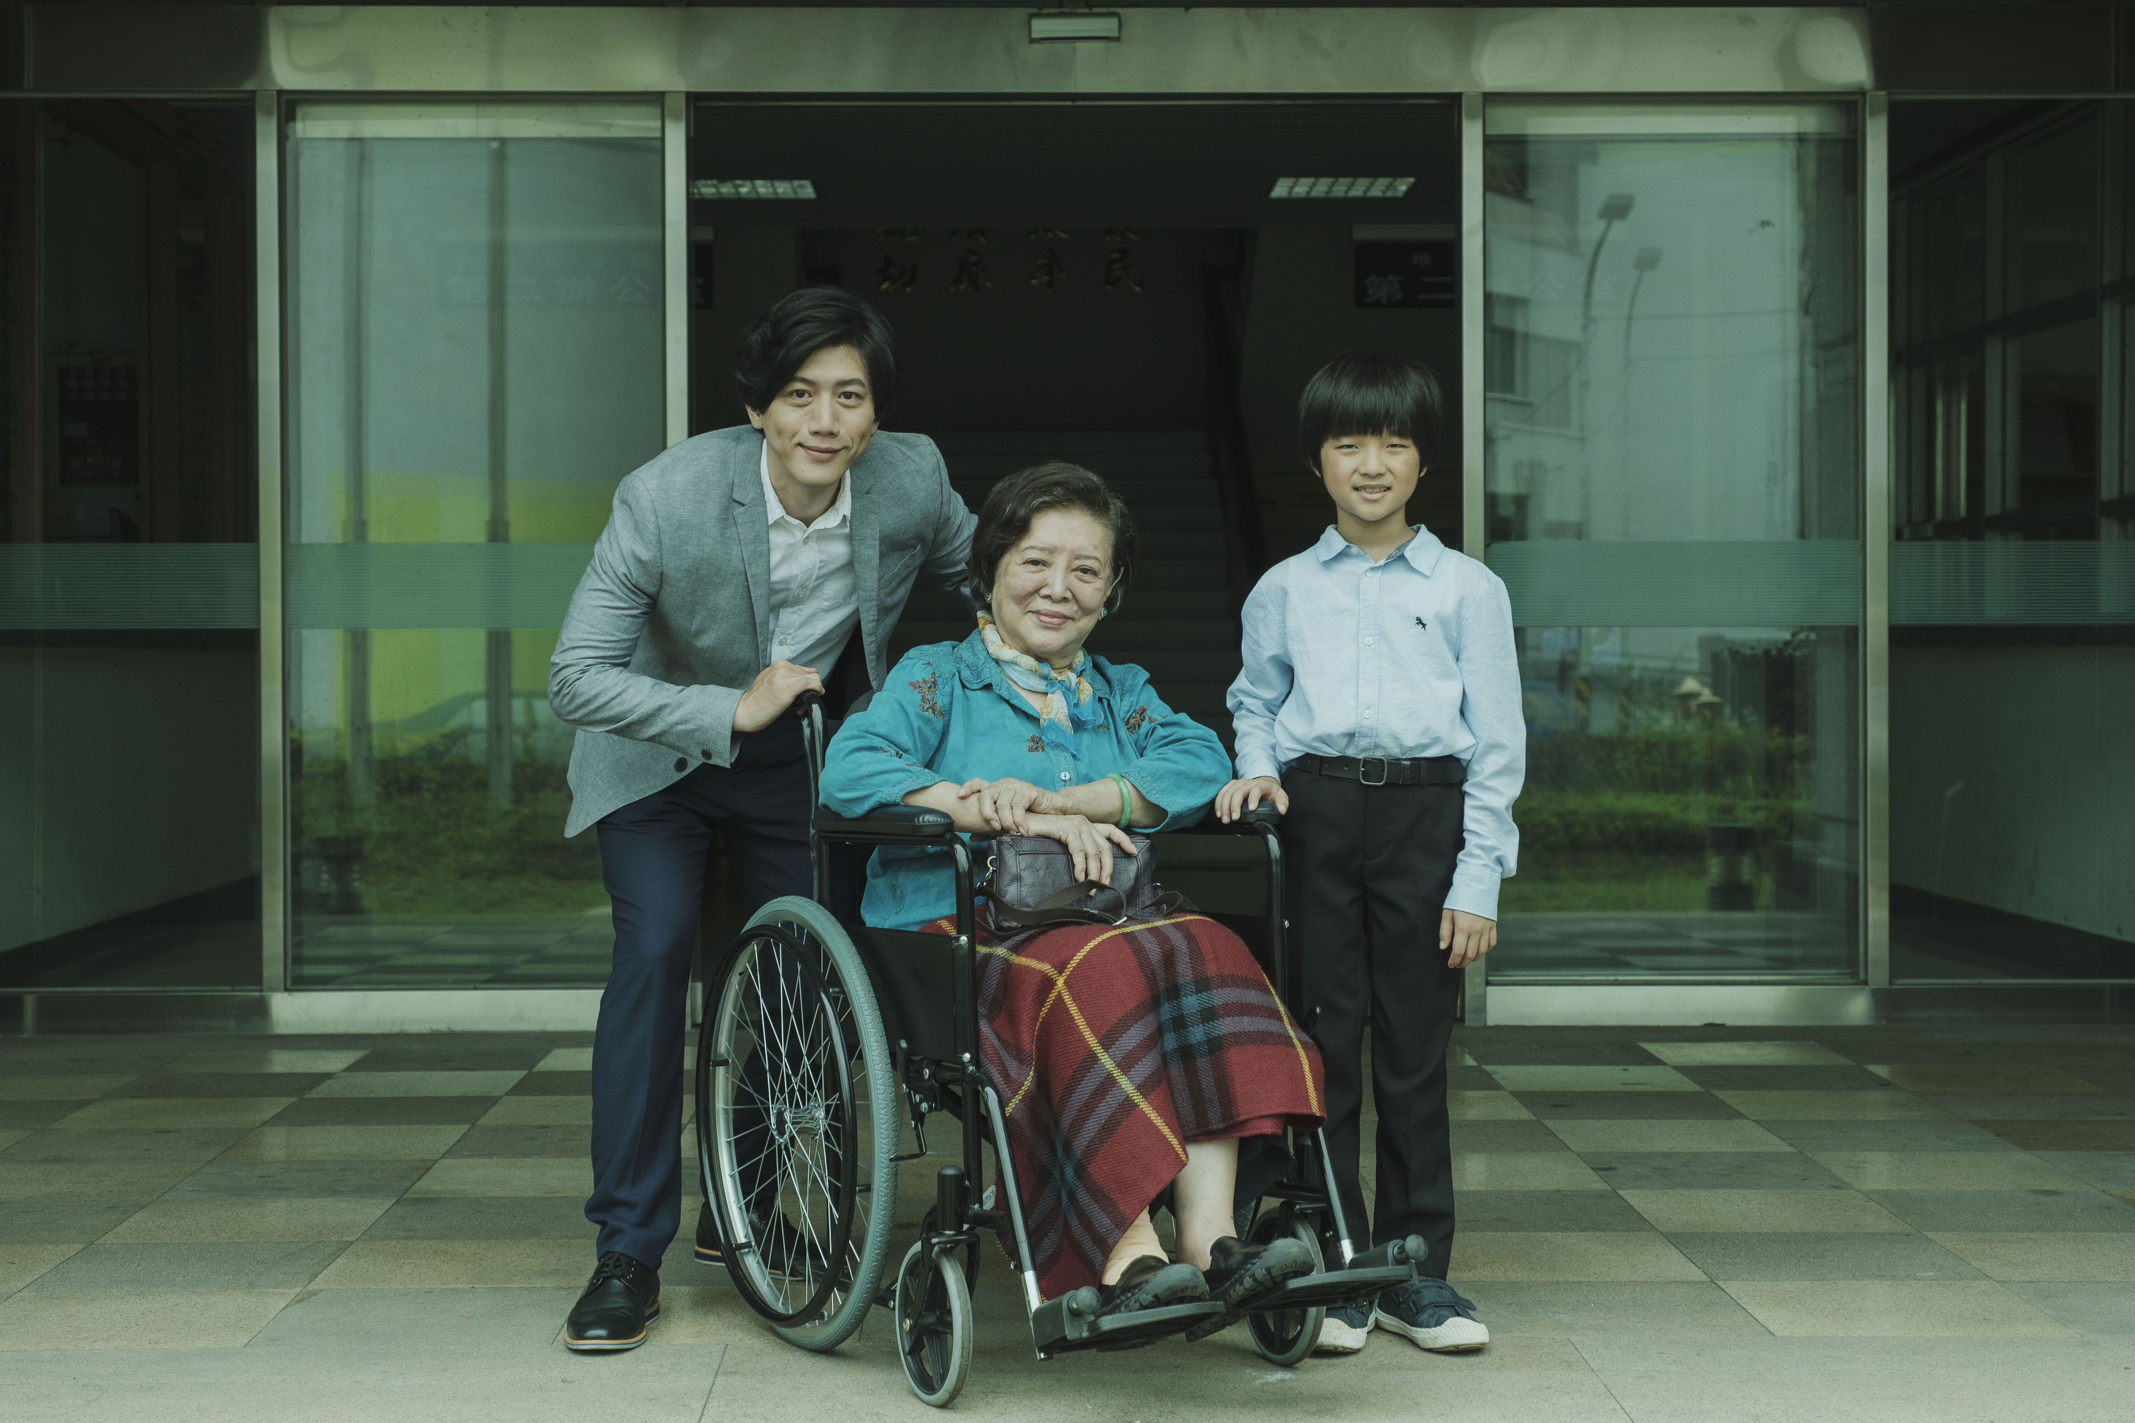
生於1939年，日治時代之台灣。自從50年代演出電影至今，走過台灣社會殖民、戒嚴、開放之各種時期，其身影紀錄於上百部台灣電影電視作品中。
無論飾演何種角色皆能出神入化。
號稱台灣「國民阿嬤」。

- 男配角 白潤音 (飾演王悠宇)
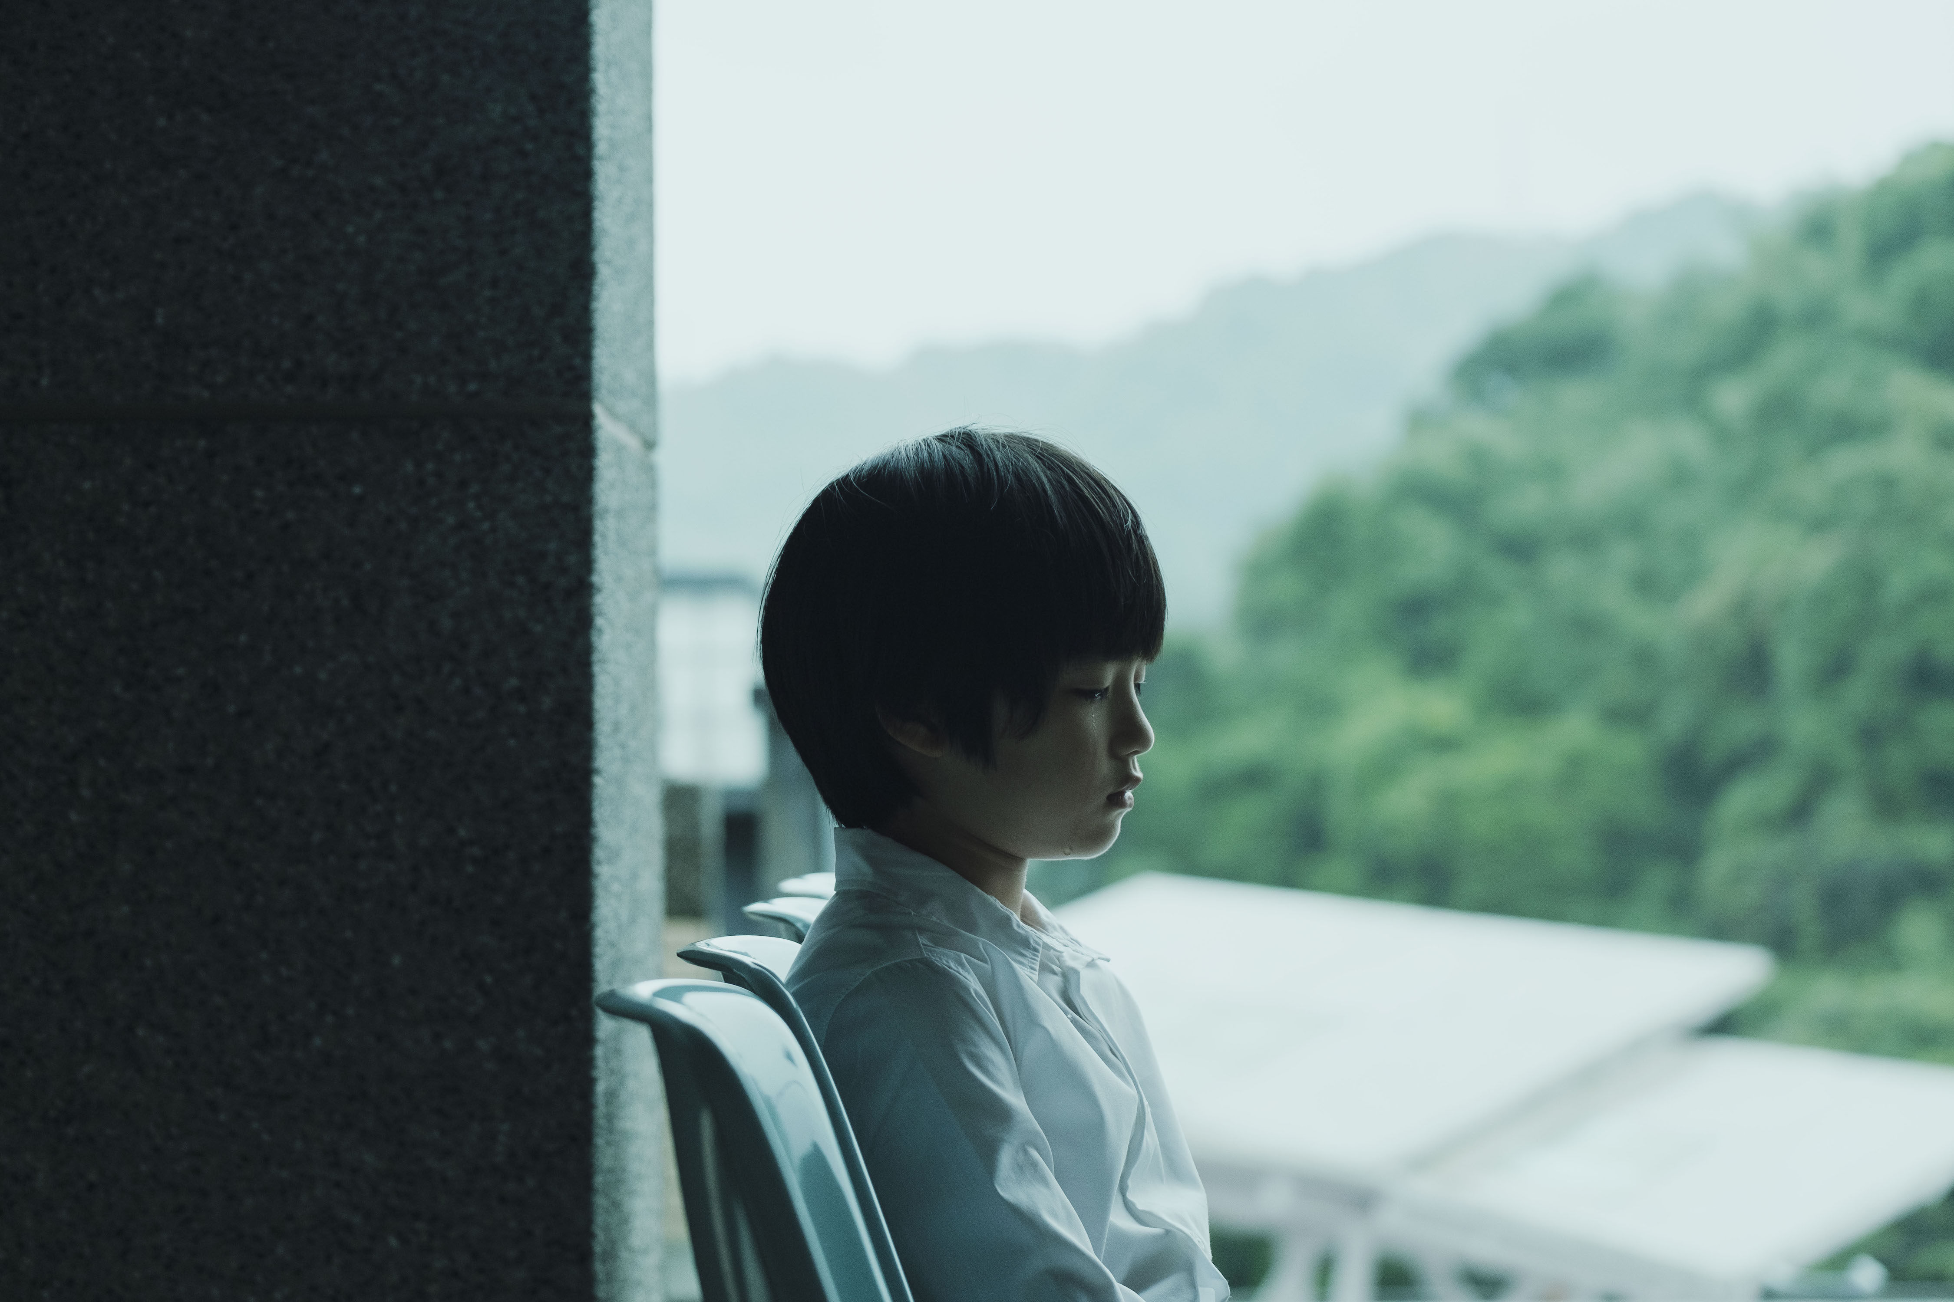
2008年生。年紀雖小，但已經有豐富的演戲經驗。
因為他有別於其他童星的獨特氣質而獲選。
他擁有不借大人之手，獨立理解劇本、詮釋角色的能力。
並且對於自己在表演上、工作倫理上的要求，完全與專業的成人演員無異。
看似厭世的雙眼，常常穿透大人世界的虛偽。

- 男配角 是元介 (飾演王立綱)
生於1983年。
原本為偶像團體「元衛覺醒」之歌手。
退伍後以演員身份在戲劇界發展。其演技在近年不斷受各界肯定。
在本片中飾演悠宇的叔叔，長期在外地經商。

- 男配角 姚淳耀 (飾演王立維)
生於1984年。
台北藝術大學戲劇系畢業。
活躍於舞台劇、電視、電影、廣告、節目主持。
其自然的表演幾乎不著痕跡。木訥、質樸的個性與外型深受男女喜愛。

- 一期一會影像製作有限公司 FiLMOSA Prodution
由鄭有傑創立於2012年。
製作長片電影《太陽的孩子》、《巴克力藍的夏天》、《親愛的房客》；電視迷你劇《他們在畢業的前一天爆炸 Ⅱ》等。

- 國際銷售
一期一會影像製作有限公司

- 聯絡人
張三玲 sanling.chang@gmail.com +886(0)2-23568130

2019/Taiwan/Drama/Dolby SRD 5.1/2.35:1/ Color/112mins

